Министерство науки и высшего образования РФ
Федеральное государственное бюджетное образовательное учреждение высшего образования «Омский государственный технический университет»
Факультет информационных технологий и компьютерных систем
Кафедра «Информатика и вычислительная техника»

Отчёт по лабораторной работе № 6
по дисциплине «Web-технологии»
Тема: «Разработка Web UI. JavaScript.»

Выполнил: студент группы ИВТ-244
Власов В. Л.

Проверил: старший преподаватель
Денисов О. В.

Омск 2026

Введение
Цель работы: научиться обращаться к Web API из браузера и отображать полученные данные. Работа завершает семестровый проект: интерфейс строится поверх API, созданного в ЛР3–5.
Задачи: реализовать страницу с получением всех автомобилей, поиском по ID, изменением (PUT) и удалением (DELETE) с обновлением списка; настроить доступ к API; оформить отчёт.
Дополнительные задания:
- интерфейс построен средствами React 18 (UMD-сборка + Babel Standalone для JSX в браузере, без этапа сборки);
- стили взяты из Bootstrap 5.3 (CDN);
- мобильная адаптивность обеспечена Bootstrap-сеткой (col-12 col-sm-6 col-lg-4, d-flex flex-column flex-sm-row) и <meta name="viewport">;
- изображение каждого автомобиля генерируется автоматически из данных (offline-safe SVG, не зависит от внешних сервисов).
Используемое ПО: HTML5, Bootstrap 5.3, React 18, Babel Standalone, JavaScript (ES2020+, JSX), FastAPI (сервер), браузер.

Ход работы

1. Способ доступа к API
Использован первый способ из методички — страница отдаётся тем же приложением FastAPI, что и API. Источник один (протокол + домен + порт совпадают), CORS-запрет не срабатывает.
Дополнительно включён CORSMiddleware — на случай открытия страницы с file:// или с другого порта при разработке.

2. Структура проекта
project/
├── ... # ЛР1–5 без изменений
├── static/
│ ├── index.html # разметка + подключения CDN
│ ├── app.jsx # весь React-код (JSX)
│ └── style.css # минимум поверх Bootstrap
└── api_main.py # добавлена статика

3. Серверная часть: api_main.py
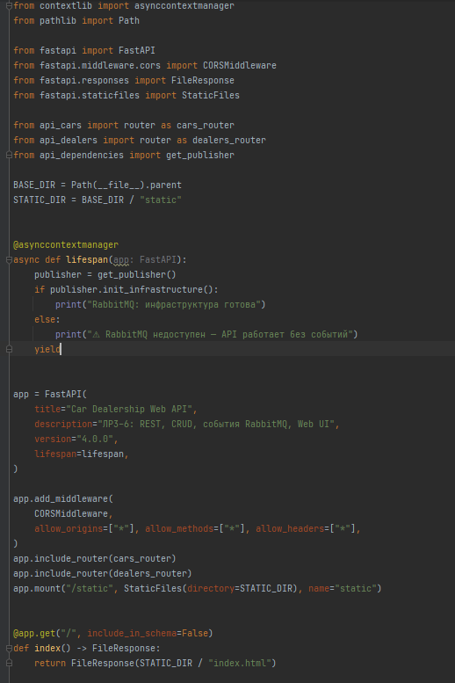
Рисунок 1 – Код главной точки входа
Разбор: StaticFiles монтирует папку static/ по префиксу /static. Корневой / отдаёт index.html. Благодаря этому страница и API находятся на одном источнике — http://127.0.0.1:8000 — и Same-Origin Policy не срабатывает.

4. Страница: static/index.html
HTML-файл содержит только разметку и подключения — весь React-код вынесен в отдельный app.jsx.

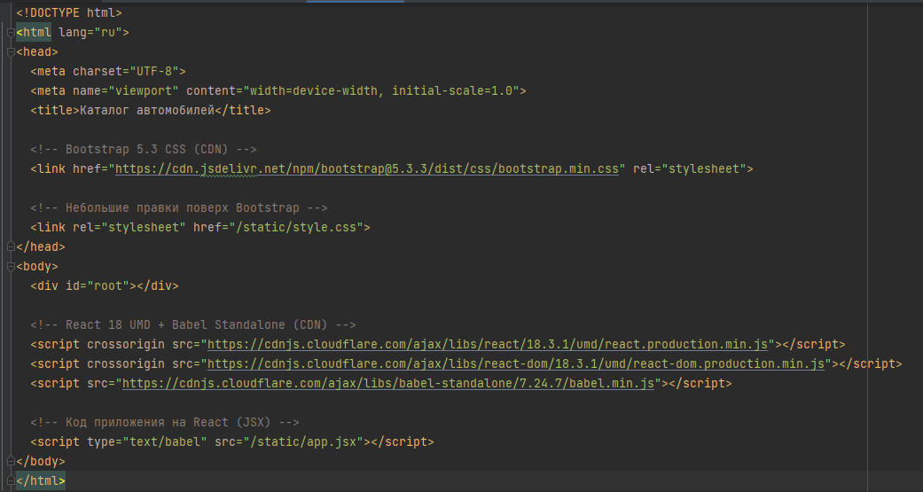
Рисунок 2 – Файл index.html
Что здесь что:
- <div id="root"> — точка монтирования React-приложения. Всё, что отрисует React, попадёт сюда.
- Три <script> подключают React, ReactDOM и Babel с CDN. Браузер скачивает их при загрузке страницы и исполняет; кэширует для повторных загрузок. Локально в проекте этих файлов нет — и не нужно.
- <script type="text/babel" src="/static/app.jsx"> — подключение нашего кода. Атрибут type="text/babel" сообщает Babel: «этот файл содержит JSX, скомпилируй его перед исполнением».
Почему React не нужно скачивать. React «скачивается» — но с CDN в браузер, а не в папку проекта. Три <script src="..."> — это и есть загрузка. CDN-сервер отдаёт файлы, браузер их исполняет и кэширует. Если CDN недоступен, файлы скачивают один раз в static/vendor/ и меняют ссылки на локальные — это полностью офлайн-вариант. В учебной работе использован CDN — самый простой путь без npm install и сборочного шага.

5. Стили: static/style.css
Стили взяты из Bootstrap 5.3 — он подключается одним <link> в <head> и даёт готовые
Таблица 1 – Стили Bootstrap для элементов страницы
Элемент | Классы Bootstrap
Навигация | navbar navbar-dark bg-primary, container, navbar-brand
Контейнер страницы | container, pb-5
Панель инструментов | d-flex flex-column flex-sm-row gap-2 mb-3
Поле поиска | form-control
Кнопки | btn btn-primary, btn btn-outline-primary, btn btn-outline-danger
Сообщения | alert alert-success, alert alert-warning, alert alert-danger
Сетка карточек | row g-3, col-12 col-sm-6 col-lg-4
Карточка | card h-100 shadow-sm, card-img-top, card-body, card-title
Модальное окно | modal fade show d-block, modal-dialog modal-dialog-scrollable, modal-content, modal-header, modal-body, modal-footer
Поля формы в модалке | form-label, form-control

Файл style.css содержит минимум — только то, чего нет в Bootstrap:
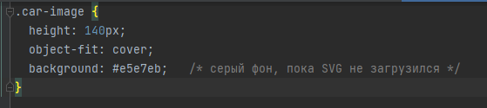
Рисунок 3 – Файл style.css
Это задаёт фиксированную высоту изображения карточки и серый фон-заглушку, пока SVG не отрисовался. Все остальные стили — из Bootstrap.

6. Логика: static/app.js
Весь React-код вынесен в отдельный файл app.jsx, подключаемый через <script type="text/babel" src="/static/app.jsx">. Структура файла:
1. Утилиты:
- escapeXml(s) — экранирует < > & ' " для вставки в SVG (защита от XML-инъекции).
- makeCarImageDataUrl(car) — генерирует SVG-картинку из полей firm, model, year, color и возвращает data:image/svg+xml;.... Изображение получается автоматически из данных, не подставляется вручную и не зависит от внешних сервисов.
- apiFetch(url, options) — обёртка над fetch: проверяет response.ok, бросает Error с полем .status, для 204 No Content возвращает null. Без этой обёртки fetch не бросил бы исключение на 404, и ошибка осталась бы незамеченной.
2. Компоненты:
- Message — Bootstrap-алерт (alert alert-success/warning/danger) с сообщением.
- Toolbar — кнопка «Показать все», поле поиска и кнопка «Найти».
- CarCard — карточка одного автомобиля (card h-100 shadow-sm), с кнопками «Изменить»/«Удалить».
- EditModal — модальное окно Bootstrap (modal fade show d-block) с формой редактирования.
- App — корневой компонент: хранит состояние (cars, message, searchId, editing, listMode), загружает данные, обрабатывает поиск/изменение/удаление.
3. Хуки:
- useState — состояние компонентов;
- useEffect — загрузка списка при монтировании, сброс формы при смене car;
- useCallback — стабильные ссылки на функции (чтобы useEffect не перезапускался);
- useMemo — кэширование data URL SVG по полям авто.
4. Безопасность. Все данные из API рендерятся через {значение} в JSX — React автоматически экранирует их (аналог textContent). Прямого innerHTML нет, поэтому XSS через firm: "<script>..." невозможен. Для SVG, который формируется вручную, используется escapeXml.
5. Проверка кода ответа. Централизована в apiFetch: if (!response.ok) throw new Error(...). К ошибке прикрепляется err.status, чтобы обработчики различали 400 / 404 / 422 и выдавали осмысленное сообщение, а не «HTTP 400».
6. Обновление списка. После PUT и DELETE App вызывает loadAllCars() — список перечитывается из БД и приводится в соответствие с её состоянием (требование критериев приёмки).
На рис. 4 представлена часть кода app.jsx.
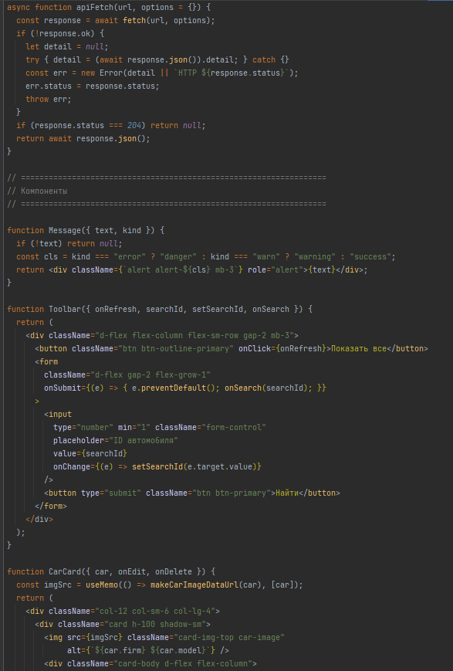
Рисунок 4 – Часть кода app.jsx

7. Построение карточек (React+Bootstrap, без innerHTML)
Карточка строится декларативно в JSX — никакого innerHTML со склейкой строк. Фрагмент CarCard изображен на рис. 5.
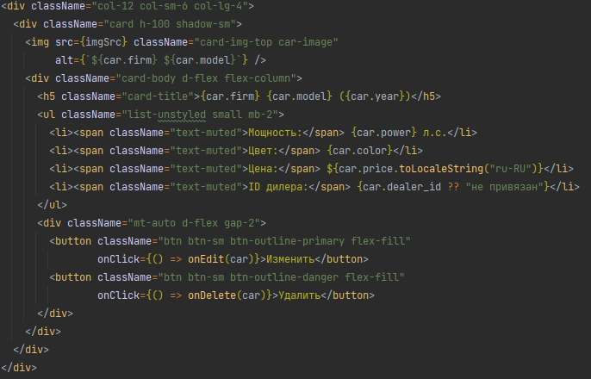
Рисунок 5 – Фрагмент CarCard
Разбор:
- Внешний <div className="col-12 col-sm-6 col-lg-4"> — Bootstrap-колонка: 1 карточка на мобильном, 2 на планшете, 3 на десктопе.
- card h-100 shadow-sm — Bootstrap-карточка с тенью, растянутая на всю высоту колонки.
- card-img-top — изображение на всю ширину карточки, автоматически сгенерированное в makeCarImageDataUrl.
- {car.firm} в JSX — это не innerHTML. React создаёт текстовый узел, а не HTML-разметку. Если в firm окажется <script>alert(1)</script>, оно отобразится как текст, скрипт не выполнится. Это встроенная защита React от XSS — аналог textContent в чистом JS.
- car.price.toLocaleString("ru-RU") — форматирование числа с разделителями тысяч.
- onClick={() => onEdit(car)} — обработчик передаётся как функция; React сам подписывает его на событие click.
- d-flex gap-2 mt-auto — кнопки прижаты к низу карточки, между ними отступ; flex-fill растягивает их на равную ширину.
Ключевое отличие от чистого JS: нет document.createElement, нет textContent, нет ручного appendChild. Всё это делает React — декларативно, из описания JSX-разметки. Код короче и читаемее, а защита от XSS встроена.

8. Загрузка, поиск, изменение, удаление
Все четыре сценария реализованы в App через хуки и apiFetch.
Загрузка. При монтировании App вызывает loadAllCars через useEffect (рис. 6.).
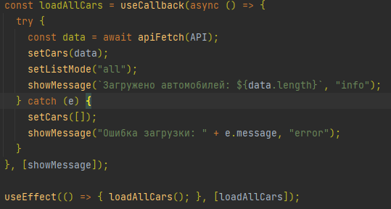
Рисунок 6 – Функция loadAllCars
apiFetch(API) — это GET /api/cars. При успехе setCars(data) перерисовывает карточки. При ошибке — пустой список и Bootstrap-алерт.

Поиск.
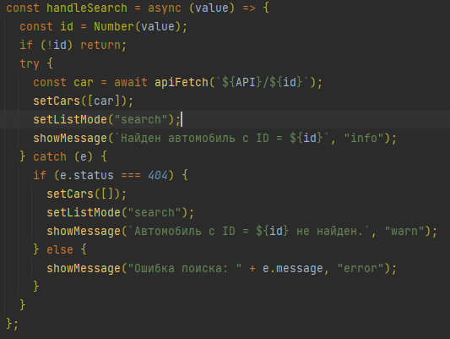
Рисунок 7 – Функция handleSearch
GET /api/cars/{id}. Если 404 — пустой список + предупреждение (alert-warning). listMode = "search" важен: он различает «пустой каталог» и «ничего не найдено по запросу» — сообщения разные.
Изменение. Кнопка «Изменить» в CarCard вызывает onEdit(car) → setEditing(car) → появляется EditModal. При сохранении:
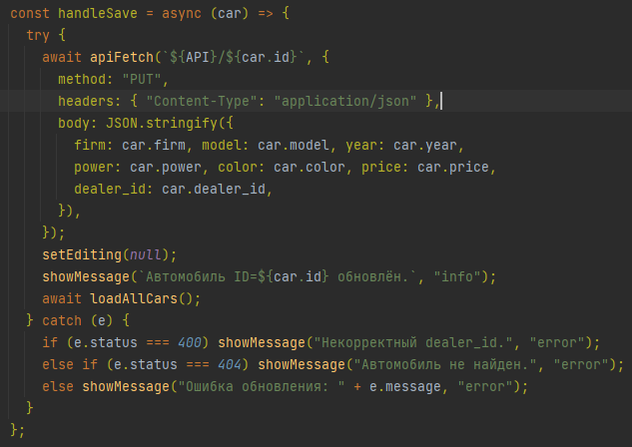
Рисунок 8 – Функция handleSave
PUT /api/cars/{id} с Content-Type: application/json — обязательный заголовок, иначе FastAPI вернёт 422. После успеха — setEditing(null) (закрыть модалку) и loadAllCars() (синхронизация списка с БД). Ошибки 400/404/прочее обрабатываются раздельно.
Удаление.
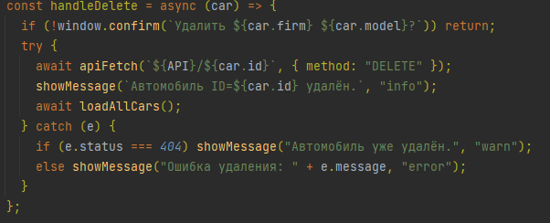
Рисунок 9 – Функция handleDelete
DELETE /api/cars/{id}. Перед удалением — подтверждение через window.confirm. После успеха (204 No Content) — loadAllCars() перечитывает список. Ошибка 404 обрабатывается отдельно (например, если кто-то удалил запись параллельно).

9. Соответствие критериям приёмки
Таблица 2 – Соопоставление критериев приёмки
Критерий | Где реализовано
Данные отдельным блоком на каждую запись | createCarCard() → <article class="card">
Поиск по ID работает, отсутствие обрабатывается | searchForm + e.status === 404 → «Автомобиль с ID = N не найден»
Изменение методом PUT | apiFetch(..., { method: "PUT" })
Удаление методом DELETE | apiFetch(..., { method: "DELETE" })
Список синхронизируется после edit/delete | await loadAllCars() в обоих обработчиках
Данные как текст, а не разметка | textContent в createField, createCarCard, renderCars
Код ответа проверяется | apiFetch: if (!response.ok) throw
Объяснение CORS | В отчёте, п.1 + ниже
Доп. 1: авто-изображение | createCarImage() — SVG генерируется из данных
Доп. 2: мобильная адаптивность | @media (max-width: 600px) + viewport
Доп. 3: библиотека/фреймворк | React 18 + Bootstrap 5.3

10. Проверка работы
Запуск:
pip install -r requirements.txt
python lab1-2.py
uvicorn api_main:app --reload
Действия в браузере (http://127.0.0.1:8000/):
- При загрузке — 63 карточек, каждая со своим SVG-изображением в цвет кузова (рис. 10).

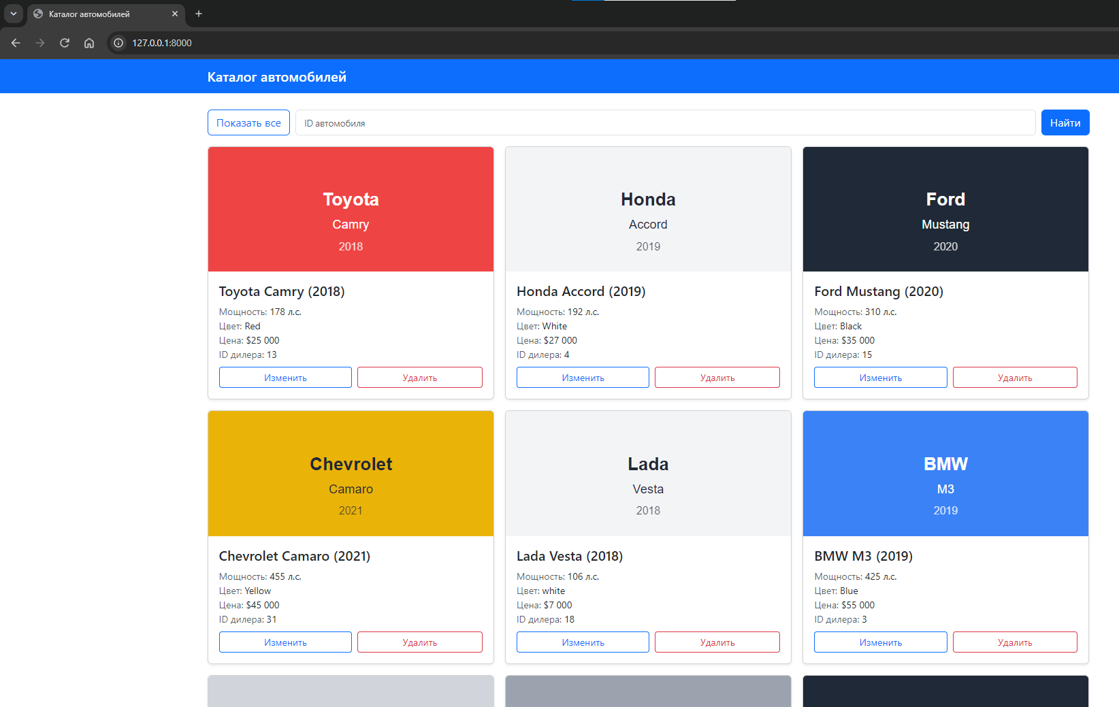
Рисунок 10 – Каталог автомобилей
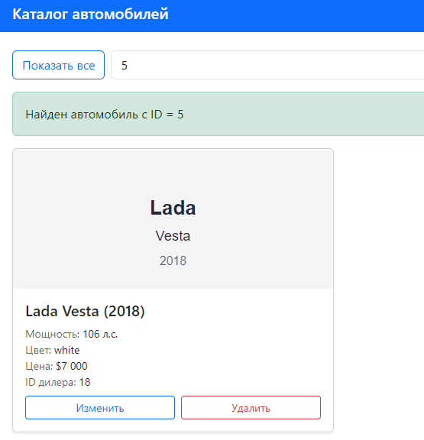
- Ввод ID 5 → «Найти» → одна карточка, сообщение «Найден автомобиль с ID = 5» (рис. 11).
Рисунок 11 – Поиск карточки с id =5
- Ввод ID 99999 → «Найти» → пустая страница с сообщением «Автомобиль с ID = 99999 не найден.» (рис. 12).
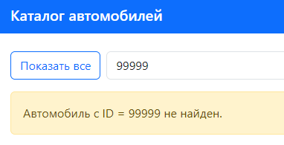
Рисунок 12 – Поиск автомобиля с несуществующим id
- «Изменить» на любой карточке → модальное окно с заполненными полями → изменить цену → «Сохранить» → сообщение «Автомобиль ID=N обновлён» + список перерисован с новой ценой (рис. 13).
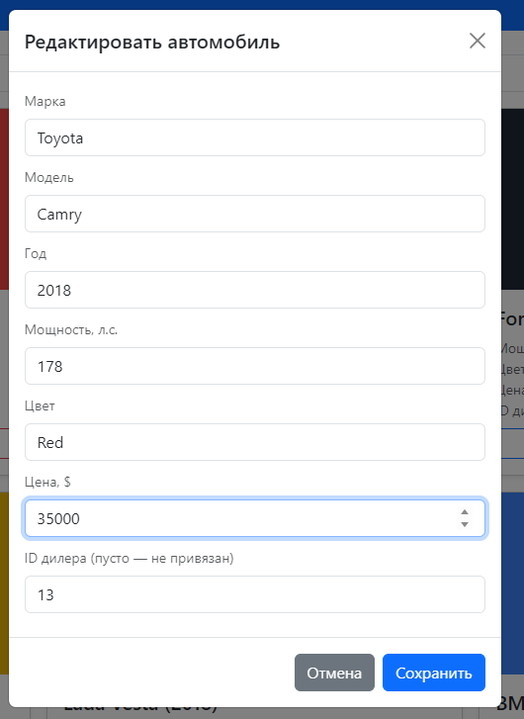
Рисунок 13 – Модальное окно редактирования автомобиля
- «Удалить» → подтверждение → сообщение «Автомобиль ID=N удалён» + карточки исчезла из списка (рис.14).
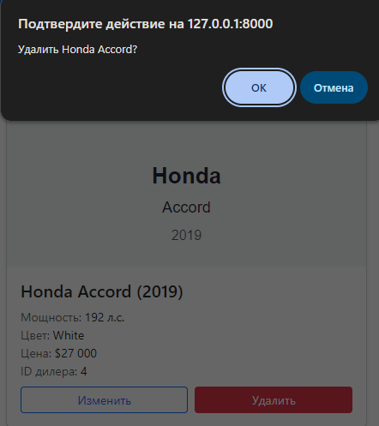
Рисунок 14 – Удаление карточки
- «Показать все» — возврат к полному списку (рис. 15).
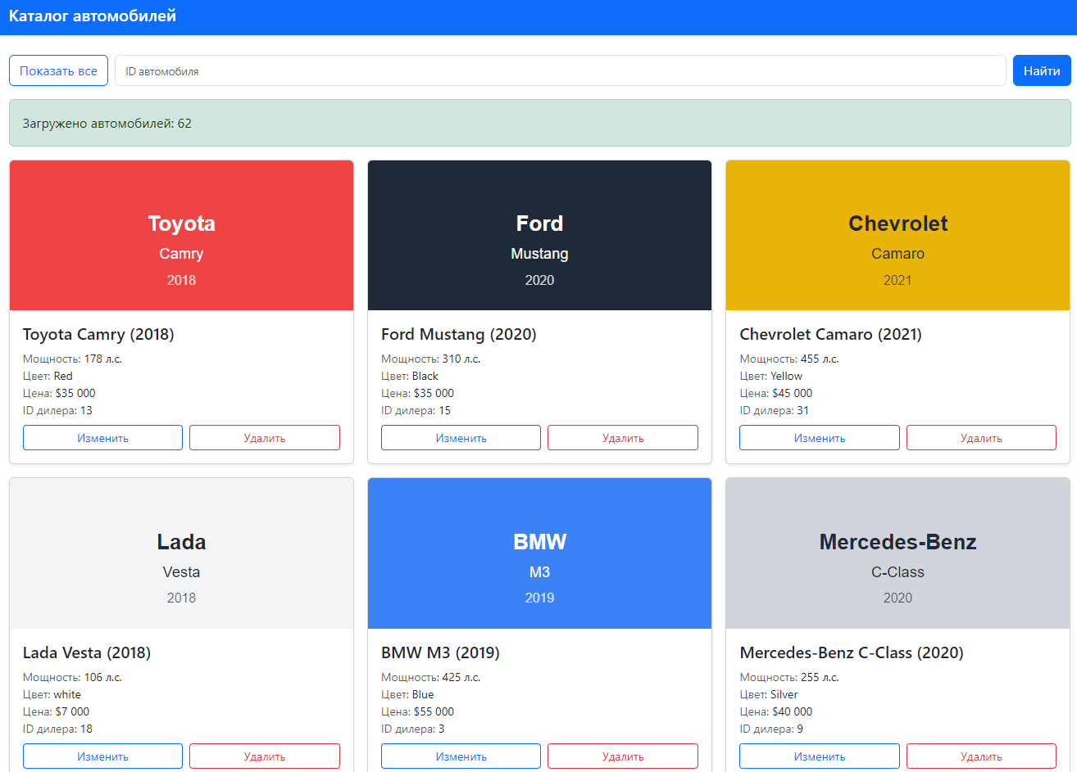
Рисунок 15 – Измененный каталог автомобилей

Вывод
В ходе лабораторной работы №6:
- создана страница index.html, подключающая React 18 (UMD) + Bootstrap 5.3 через CDN;
- интерфейс построен из функциональных компонентов (App, Toolbar, CarCard, EditModal, Message) с использованием хуков useState, useEffect, useCallback, useMemo;
- реализован вывод каждого автомобиля отдельным блоком-карточкой Bootstrap — данные рендерятся через JSX, React автоматически экранирует их (защита от XSS);
- реализован поиск по ID с корректной обработкой 404 и отдельным сообщением «не найдено» (не путается с пустым каталогом);
- реализовано редактирование методом PUT через модальное окно Bootstrap и удаление методом DELETE с подтверждением; после обеих операций список перечитывается;
- код состояния проверяется централизованно в apiFetch — ошибки 400/404/422 обрабатываются и сообщаются пользователю через Bootstrap-алерты;
- настроен доступ к API способом раздачи статики тем же приложением (CORS не требуется); альтернативно включён CORSMiddleware для разработки;
- выполнены три дополнительных задания: изображение генерируется из данных (offline-safe SVG), интерфейс адаптирован под мобильные устройства через Bootstrap-сетку, UI построен средствами React.

Ответы на контрольные вопросы
1. Что возвращает fetch и зачем нужен await?
fetch возвращает Promise<Response>. await приостанавливает выполнение асинхронной функции до разрешения обещания и даёт объект Response. Без await код продолжил бы работу с неразрешённым обещанием, а не с данными.
2. Почему ответ 404 не приводит к исключению и как его обнаружить?
fetch выбрасывает исключение только при сетевой ошибке (DNS, отключение, CORS). Любой HTTP-ответ, включая 404, считается успешно полученным. Обнаружить можно проверкой response.ok — свойство истинно для кодов 2xx. В работе это делает apiFetch.
3. Чем textContent отличается от innerHTML и почему второе опасно для данных из API?
textContent устанавливает только текст — символы <, >, & отображаются как есть. innerHTML разбирает строку как HTML — теги исполняются. Если в поле firm из API окажется <img src=x onerror=alert(1)>, при innerHTML браузер выполнит скрипт (XSS). При textContent — покажет строку как текст. Поэтому данные из API вставляются только через textContent.
4. Какие заголовки нужны запросу с телом в формате JSON?
Content-Type: application/json — сообщает серверу, что тело нужно разбирать как JSON. Без него FastAPI вернёт 422 Unprocessable Entity.
5. Что такое источник и почему localhost:3000 и localhost:5000 считаются разными?
Источник (origin) — это комбинация протокол + домен + порт. http://localhost:3000 и http://localhost:5000 отличаются портом, значит это разные источники. Браузер по умолчанию запрещает странице с одного источника читать ответы с другого (Same-Origin Policy) — это защита пользователя от вредоносных сайтов.
6. Какой запрос браузер отправляет перед основным и что он проверяет?
Preflight-запрос OPTIONS. Браузер отправляет его автоматически для «непростых» запросов (метод PUT/DELETE, Content-Type: application/json, нестандартные заголовки). Preflight проверяет, разрешает ли сервер такой метод, такие заголовки и такой источник. Если сервер не ответит нужными заголовками Access-Control-Allow-*, основной запрос не отправится.
7. Каким способом вы решили вопрос доступа к API и какая альтернатива у него была?
Использован способ раздачи статики тем же приложением FastAPI: app.mount("/static", ...) + @app.get("/"). Тогда источник один, и Same-Origin Policy не срабатывает.
Альтернатива — настройка CORS на стороне API через CORSMiddleware: сервер отвечает заголовками Access-Control-Allow-Origin, Access-Control-Allow-Methods, Access-Control-Allow-Headers. В работе этот способ тоже включён — на случай открытия страницы с file:// или с другого порта при разработке.

Список использованных источников
- Fetch API. Using Fetch. — MDN Web Docs. — URL: https://developer.mozilla.org/docs/Web/API/Fetch_API/Using_Fetch
- Document Object Model (DOM). — MDN Web Docs. — URL: https://developer.mozilla.org/docs/Web/API/Document_Object_Model
- Настройка CORS. — URL: https://learn.microsoft.com/aspnet/core/security/cors
- Статические файлы. — URL: https://metanit.com/sharp/aspnet5/25.2.php
- Методы HTTP. — MDN Web Docs. — URL: https://developer.mozilla.org/docs/Web/HTTP/Methods
- Same-Origin Policy. — MDN Web Docs. — URL: https://developer.mozilla.org/docs/Web/Security/Same-origin_policy
- SVG: data URL. — MDN Web Docs. — URL: https://developer.mozilla.org/docs/Web/HTTP/Basics_of_HTTP/Data_URLs
- Документация FastAPI: Static Files. — URL: https://fastapi.tiangolo.com/tutorial/static-files/
- Документация FastAPI: CORS. — URL: https://fastapi.tiangolo.com/tutorial/cors/
- React: документация. — URL: https://react.dev/
- React 18 UMD builds. — URL: https://unpkg.com/react@18/umd/
- Babel Standalone. — URL: https://babeljs.io/docs/babel-standalone
- Bootstrap 5.3: документация. — URL: https://getbootstrap.com/docs/5.3/
- Bootstrap: Grid system. — URL: https://getbootstrap.com/docs/5.3/layout/grid/
- Bootstrap: Modal. — URL: https://getbootstrap.com/docs/5.3/components/modal/
- JSX: введение. — URL: https://react.dev/learn/writing-markup-with-jsx
- React Hooks: useMemo, useCallback, useEffect. — URL: https://react.dev/reference/react

